Департамент освіти і науки, молоді та спорту
виконавчого органу Київської міської ради
(Київської міської державної адміністрації)
Київський університет імені Бориса Грінченка
Інститут післядипломної педагогічної освіти
Завдання ІІІ етапу 55-ї Всеукраїнської хімічної олімпіади
    - р., м. Київ).
Теоретичний тур. 10 клас
Задача 1. Аналіз газової суміші.
Газова суміш складається з трьох речовин X, Y і Z. Два гази є вуглеводнями, а один неорганічною речовиною. При спалюванні суміші утворюється лише вуглекислий газ та вода.
1) Розшифруйте формули речовин X, Y і Z якщо їхні молярні маси відносяться як 1:1,625:1,75(X:Y:Z)

2) Визначте мольні частки речовин X, Y та Z в газовій суміші, якщо при спалюванні 10 л (н. у.) суміші утворюється 11,5 л (н. у.) вуглекислого газу та 10,04 г води.
3) Розрахуйте, який об'єм кисню (н. у.) потрібен для спалювання 10 г суміші газів?

4) Напишіть способи отримання газів X, Y та Z

Задача 2. Ступені окиснення.
Для атому Нітрогену в сполуках можливі всі значення ступені окиснення від –3 до +5.
- Наведіть по одному прикладу сполук для кожного значення ступені окиснення та наведіть рівняння реакцій, що характеризують хімічні властивості сполуки (окисник – відновник).
- Як добути кожну запропоновану Вами сполуку, виходячи з молекулярного азоту (як джерела Нітрогену в сполуках)? Наведіть рівняння реакцій.

- Наведіть просторову будову запропонованих Вами сполук та вкажіть геометричну форму молекул і стан гібридизації атомів Нітрогену в них.

- Чи існують сполуки NO₃ та N₄O₆? Відповідь обґрунтуйте.
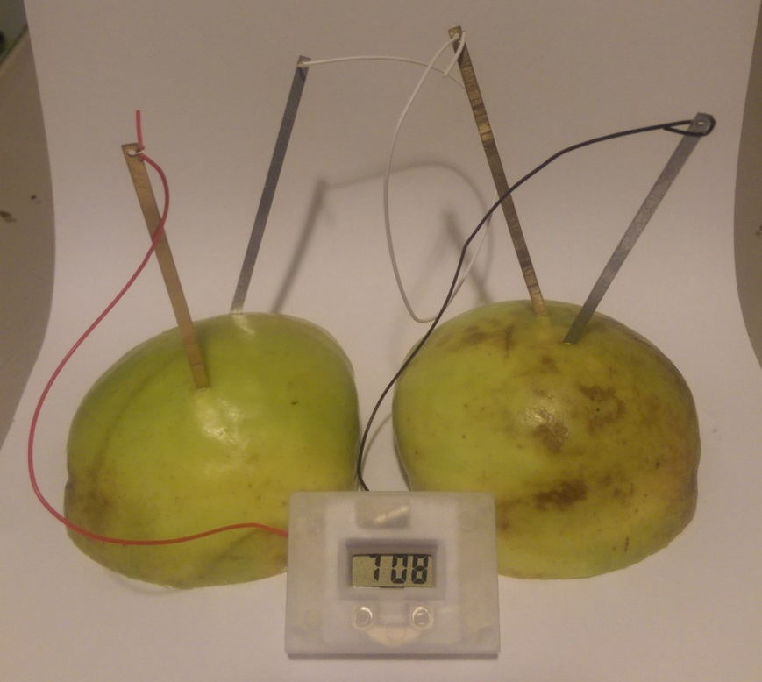
Задача 3. Чарівний годинник.
Одного разу моя донька отримала в подарунок наукову гру «Яблучний годинник». Зібравши прилад відповідно до інструкції, вона дуже зраділа, що годинник йде, а потім я 15 хвилин пояснював їй принцип роботи цього пристрою. Спробуйте і Ви, дивлячись на цей малюнок, дати пояснення роботи годинника.

- Як називається джерело електричного струму, яке використано для живлення годинника?

- Скільки таких джерел виявилося необхідним для роботи годинника?

- Запишіть схему електрохімічної комірки (для простоти вважайте, що електролітом є розведений розчин органічної кислоти НА та аніон не є електрохімічно активним).

- Запишіть рівняння процесів, які відбуваються на електродах та загальне рівняння реакції, яка відбувається в комірці. Вкажіть, який з електродів є катодом, а який анодом.

- В якому напрямку буде протікати електричний струм в цій комірці.

- Поясніть, чому, якщо замість двох яблук використати одно, то годинник не працюватиме (Рис. 2а). В той самий час, якщо замість яблук взяти один лимон (Рис. 2б) – працюватиме.
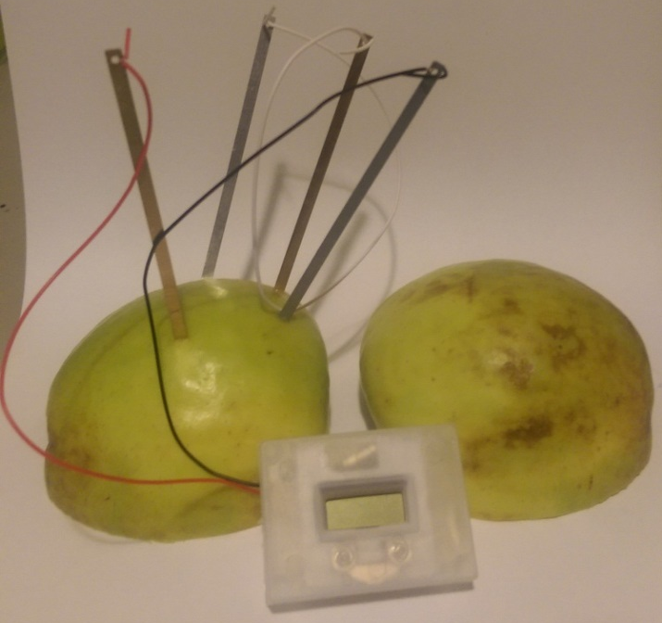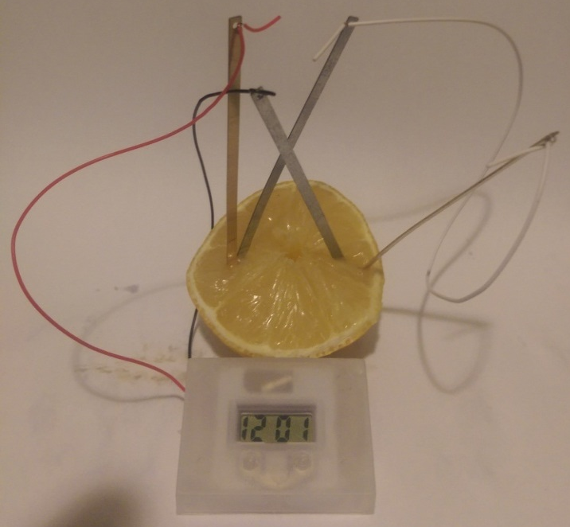
Рис. 2а | Рис. 2б (жоден з електродів не торкається іншого)
- Запишіть електродні реакції, сумарну реакцію та розрахуйте ЕРС наступної електрохімічної комірки:
Zn |0.1M ZnSO₄ || 0.5M CuSO₄ |Cu
Стандартні потенціали електродів: Е^{о}(Сu²⁺/Cu) = +0,34 В,
Е^{о}(Zn²⁺/Zn) = –0,76 В.

Задача 4. Екстрастабілізація у цифрах.
Відомо, що бензольний цикл є екстрастабілізованим в порівнянні з гіпотетичним «циклогексатриєном». Оцінити цю різницю можна на основі порівняння ентальпії гідрування бензену та умовно «ізольованого» подвійного звязку.
Стандартна ентальпія згоряння бензену Δ_{c}Hº₂₉₈, кДж/моль | -3268
Стандартна ентальпія згоряння циклогексану Δ_{c}Hº₂₉₈, кДж/моль | -3920
Стандартна ентальпія згоряння циклогексану Δ_{c}Hº₂₉₈, кДж/моль | -3800
Стандартна ентальпія утворення води, Δ_{f}Hº₂₉₈, кДж/моль | -286
На підставі даних, наведених у таблиці розрахуйте:
- Ентальпію гидрування до циклогексану:
а) циклогексену:
б) бензену:
- Обчисліть орієнтовну енергію стабілізації бензенового кільця в порівнянні з гіпотетичним «циклогексатриєном».
- Поясніть причину екстрастабілізації бензену.
Відомо, що гідрування ненасичених сполук є зворотнім процесом. Так, зразок пропану витримали при 700 ^{о}С до встановлення рівноваги. При цьому ступінь конверсії пропану в пропен складає 15% при загальному тиску в 1 бар.
- Запишіть рівноважне рівняння дегідрування пропану.
- Розрахуйте константу рівноваги К та G цієї реакції.
- Обчислить парціальні тиски компонентів рівноважної суміші.
- Розрахуйте К за температури 500 ^{о}С, якщо в цьому температурному інтервалі H = 124 кДж/моль.

Задача 5. Знайти метал.
Розчинення металу Х в розведеній азотній кислоті призводить до утворення солі А, в той же час, взаємодія з концентрованою азотною кислотою дає сполуку Б. При додаванні до А лугу утворюється сполука В, яка при обережному нагріванні в вакуумі утворює речовину Г. Нагрівання Г в інертній атмосфері призводить до утворення Х та бінарної речовини Д, яка зустрічається в природі як мінерал каситерит (78,77% одного з елементів). Хлорування Х призводить до утворення рідкої речовини Є, яка димить на повітрі. При взаємодії Є з розрахованою кількістю розчину лугу утворюється речовина Ж, яка має однаковий якісний склад зі сполукою Б, але значно активніша за останню. Прожарювання на повітрі сполук Б, В, Г та Ж веде до утворення Д. Метал Х можливо легко отримати відновленням каситериту вугіллям. Сполуки В та Ж при розчиненні в водному розчині NaOH утворюють солі З та І, відповідно.
- Визначте зашифровані речовини.
- Запишіть рівняння реакцій, згаданих в умові задачі.
- До якого типу реакцій відноситься розклад сполуки Г в інертному середовищі?
- Чому сполука Є димить на повітрі? Запишіть відповідне рівняння реакції.
- Поясніть, з чим, на вашу думку, пов’язана різна реакційна здатність сполук Б та Ж.

Задача 6. Трохи органічної хімії.
При сплавленні речовини А з NaOH виділився вуглеводень С, при спалюванні 2 г якого виділяється 2,8 л вуглекислого газу (н.у.) та вода масою 4,5 г.
Якщо газ С нагрівати без доступу повітря до 1500⁰С, то утвориться газова суміш двох газів D і E з D_{H2}=4 (густина газової суміші за воднем дорівнює 4).
Газ D реагує з водою в присутності розведеної сульфатної кислоти та каталітичної кількості йонів Hg²⁺ з утворенням сполуки F. При окисненні сполуки F утворюється деяка насичена одноосновна карбонова кислота G. Сполука F під впливом лугів утворює сполуку J (w(C)=54,55%, w(H)=9,091%, w(O)=36,356%).
При дегідратації сполуки J утворюється сполука К, при окисненні якої утворюється кротонова кислота.
Сполука F в присутності розведеної сульфатної кислоти здатна до полімеризації. Так, за кімнатної температури сполука F тримерізується з утворенням сполуки L з молекулярною масою 132 г/моль, а за температури нижчої –10°C – тетрамерізується з утворенням сполуки М з молекулярною масою 176 г/моль.
- Розшифруйте всі речовини. Назвіть їх та наведіть структурні формули всіх речовин. Відповідь підтвердіть розрахунками. Врахуйте, що А – натрієва сіль кислоти G.
A- | C- | D- | E -
F- | G- | J- | K-
Кротонова кислота | L- | М-

- Напишіть рівняння всіх згаданих реакцій.
- Чиїм ім’ям названі реакції перетворення А+NaOH→С, D→F?
- Теоретично можливі 4 стереоізомери сполуки L. Наведіть їх будову.
- Газ D також вступає у реакції тримерізації та тетрамерізації. Вкажіть продукти та умови перебігу цих реакцій.
10 клас Тести (12 балів)

У завданнях 1-3 потрібно вибрати одну правильну відповідь.
1. Укажіть ряд сполук, які реагують із розбавленою сульфатною кислотою:
А Au, K₂SO₄, CO₂ В Ag, SiO₂, MgCl₂
Б Fe, K₂SO₃, CuO Г Zn, Na₂SiO₃, BaSO₄

2. Вкажіть реакцію у якій Сульфур одночасно є окисником і відновником
А H₂SO₃ + Cl₂ + H₂O = H₂SO₄ + 2HCl
Б 4K₂SO₃ = 3K₂SO₄ + K₂S
В K₂SO₃ + 2HCl = 2KCl + SO₂↑ + 2H₂O
Г H₂S + 2HNO₃ = SO₂ + 2NO + 2H₂O
Д S +6HNO₃ = H₂SO₄ 6NO + 2H₂O

3. Вкажіть коефіцієнт перед формулою речовини відновника:
KMnO₄ + NaBr + H₂SO₄ → MnSO₄ + Br₂ + Na₂SO₄+ K₂SO₄ + H₂O
А 2 Б 5 В 8 Г 10

У завданнях 4-5 потрібно вибрати всі правильні відповіді.

4. Укажіть формули речовин, із якими може взаємодіяти пісок:
А H₂O Б HF В NaOH Г HNO₃ Д СаО

5. Укажіть характеристики, які властиві гомологам:
А мають однаковий кількісний склад
Б мають однаковий якісний склад
В подібні за хімічною будовою
Г не мають відмінностей у фізичних та хімічних властивостях
Д виявляють схожі хімічні властивості

6. Установіть відповідність між схемою перетворення та числом електронів, що беруть участь у процесі:
1 N⁰ → N⁻³ А +5e–
2 2I– → I₂⁰ Б –8e–
3 S^{–2} → S⁺⁶ В +3e–
4 Mn⁺⁷ → Mn⁺⁶ Г –2e–
Д +1e–
7. Установіть відповідність між схемами реакцій та формулами для розрахунку їхньої швидкості:
Схема реакції між газами: Вираз для швидкості реакції:
1. А + В → АВ А V = κ[А][В]
2. 2А + В →А₂В Б V = κ[А][В]²
3. А + 2В →АВ₂ В V = κ[А] ²
4. 2А + 2В →А₂В₂ Г V = κ[А]²[В]
Д V = κ[А]²[В]²
8. Розташуйте порції речовин у порядку зростання об’єму вуглекислого газу, що утворюється при їхньому спалюванні
А 2 л метану Б 5 л ацетилену В 1 л бутану Г 3 л етилену

